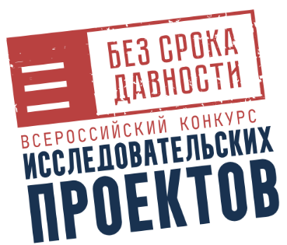

Протокол экспертной оценки работ участников регионального этапа Всероссийского конкурса исследовательских проектов «Без срока давности»

Дата: ________________________
Субъект Российской Федерации: ____________________________________
Планирование и осуществление нацистской Германией геноцида в СССР: документы, деятели и организации
Оценка  Ф.И.О.  Руководителя проекта (полностью) | член жюри № 1 | член жюри № 2 | член жюри № 3 | Особое мнение | Итог
Угон мирных жителей СССР на принудительные работы в Германию – как акт геноцида
Оценка  Ф.И.О.  Руководителя проекта (полностью) | член жюри № 1 | член жюри № 2 | член жюри № 3 | Особое мнение | Итог
Расследование фактов геноцида мирного населения СССР представителями журналистики и поискового движения во время и после Великой Отечественной войны 1941˗1945 годов
Оценка  Ф.И.О.  Руководителя проекта (полностью) | член жюри № 1 | член жюри № 2 | член жюри № 3 | Особое мнение | Итог
Места памяти геноцида советского народа, совершенного нацистами и их пособниками во время Великой Отечественной войны 1941˗1945 годов
Оценка  Ф.И.О.  Руководителя проекта (полностью) | член жюри № 1 | член жюри № 2 | член жюри № 3 | Особое мнение | Итог
Судебные процессы в СССР и Российской Федерации, посвящённые раскрытию обстоятельств военных преступлений нацистов и их пособников и геноцида мирных советских граждан в годы Великой Отечественной войны 1941˗1945 годов
Оценка  Ф.И.О.  Руководителя проекта (полностью) | член жюри № 1 | член жюри № 2 | член жюри № 3 | Особое мнение | Итог
Отражение геноцида в архивных документах: работа с историческими источниками из базы данных и серии сборников архивных документов проекта «Без срока давности» (безсрокадавности.рф)
Оценка  Ф.И.О.  Руководителя проекта (полностью) | член жюри № 1 | член жюри № 2 | член жюри № 3 | Особое мнение | Итог

Председатель Жюри ______________ /____________________________/
подпись расшифровка подписи
Координатор ___________________/______________________________/
подпись расшифровка подписи

МП

